Caso de Prueba No. TC-05

Elaborado por: Dayron Ortiz Alvarado

Fecha de Creación: 02/02/26

Descripción
Verificar que los proveedores puedan ser agregados correctamente mediante la librería xUnit, probando la funcionalidad directa en el código utilizando el marco de trabajo ASP.NET 10.

Requerimiento Asociado:
R.2 Gestión de proveedores
R.2.2 Agregar Proveedores

Precondiciones
• El usuario haya ingresado al sistema.
• Tener un usuario con el privilegio de registro de proveedores.
• El sistema debe permitir la inserción de nuevos registros de proveedores.

Datos de Prueba
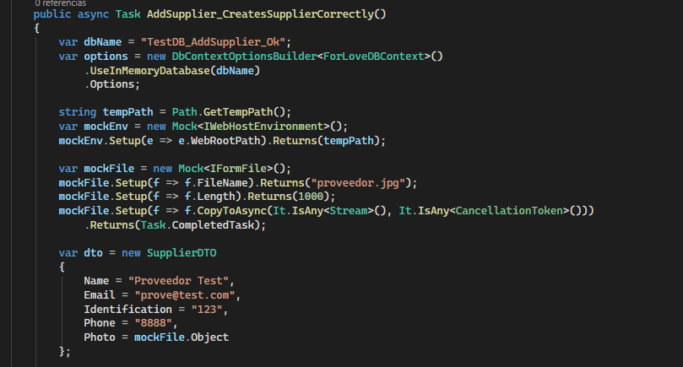

Pasos
Paso | Acción a realizar | Resultado Esperado | Comentarios
1 | Hacer click en “run” sobre la prueba unitaria correspondiente de nombre: “AddSupplier_CreatesSupplierCorrectly()” | El entorno de desarrollo debe marcar la prueba con válida.
2 | Verificar que el nuevo proveedor haya sido creado correctamente mediante los “Asserts”. | Todos los “Asserts” pasan sin incovenientes.

Resultados esperados: El proveedor agrega correctamente

Observaciones: Se pueden modificar los datos del proveedor de prueba (por ejemplo nombre, contacto u otros atributos). Si los valores esperados no coinciden con los datos insertados o el registro no se crea correctamente, uno o más “Asserts” fallarán, validando el proceso de inserción.

